Květen 2014

Školáček
Akce školy
Vtipy

Práce našich žáků
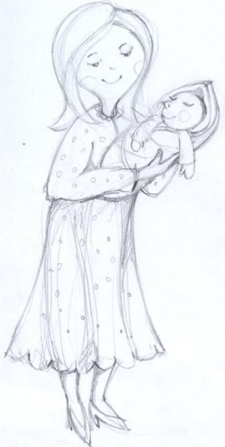

Den matek

Pohádka

Zpravodajství z Prahy

Inspirace nejen pro maminky

Slovo na úvod

Milí čtenáři,
nové číslo našeho časopisu je vydáno u příležitosti Dne matek, proto jsme se v něm mimo jiné zaměřili na maminky a ženy či dívky samotné.
Znovu zde najdete informace o dění na naší škole, zajímavosti, zábavu či poučení. Doufáme, že si
tu počtou i vaše maminky.
Děkuji všem, kteří se o vytvoření tohoto čísla zasloužili, ať už starším či novým členům naší redakce, pedagogům, nebo mimořádným přispěvatelům.

Alena Polesová, šéfredaktorka

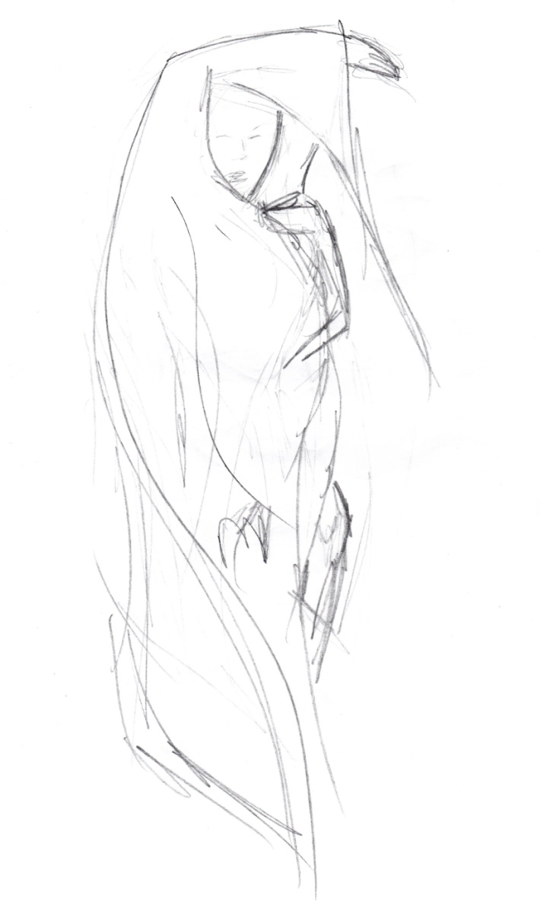
A. Semmlerová, 9. tř.

Maminka
(Úryvky z popisu osoby, žáci 6. třídy)

Maminka má zelené oči a ráda mi se vším pomůže a koupí, co si budu přát. Abych nezapomněl, má krátké vlasy, červené nebo černé, moc jí to sluší. Kdybych ji neměl, nebyl bych ani já a moje sestra by také nebyla. Jsme za ni rádi oba dva…..Vybral jsem si k popisu maminku, protože ji uznávám a protože je důležitá pro rodinu.

Vybrala jsem si maminku, protože ji mám moc ráda a je jediná, které se můžu se vším svěřit. Je to nejlepší člen naší rodiny. Je to nejlepší máma na světě. Sice mi nadává, když donesu špatnou známku nebo něco neuklidím, ale dělá to jen pro moje dobro a to já chápu… Když jsem v průšvihu, pomůže mi…Maminka, když byla malá, musela dělat všechno. Starala se o prasata, krávy, býky, drůbež a všem pomáhala…Prostě mám maminku ráda.

Maminku jsem si vybral, protože je mi nejblíže a o všechno se stará. Je krásná, vlasy má nabarvené na blond se skvrnami a ostříhaná na krátko. Oči má hnědé. Její postava je střední. Je veselá, pracovitá, pilná, ochotná vždy pomoci…Maminka je pro nás velmi důležitá, bez její pomoci bychom se neobešli.

Maminka je střední výšky, má modré oči, černé vlasy trošku delší. Je hodná, vždycky mi pomůže, když potřebuji…Moje maminka je hodná, klidná, někdy až flegmatická…Maminka je pracovitá, pořád by něco dělala, ale někdy si taky musí odpočinout. Strašně má ráda květiny, v létě vždycky sází na zahradě. Prostě ji mám rád.

Tajný návod
(Z knihy Margaret Silfové - Radost pro duši. 100 moudrých příběhů pro potěšení)
Když Bůh tvořil maminky, tak na jejich stvoření pracoval onoho šestého dne hodně přesčas. Zastavil se u něj anděl a poznamenal : „Pane, že si ale s tímhle stvořením dáváš na čas!“
„Měl bys vidět to velké množství zvláštních požadavků!“ odpověděl Bůh. „Taková maminka, ta se má snadno udržovat, ale nesmí být z plastiku či nějakých umělých součástek. Má 160 pohyblivých složek, nervy ze železa a klín tak velký, aby se na něm usadilo najednou 10 dětí. Sama se však musí vtěsnat do dětského kočárku. Má záda, která unesou vše, co se na ně naloží. A musí spravit naprosto všechno – od odřeného kolena po zlomené srdce. A měla by mít takových šest párů rukou.“
Anděl jen zavrtěl hlavou. „Šest párů rukou? No tohle!“ „Copak ty ruce, ty jsou snadné,“ mínil Bůh. „Ale pořád ještě pracuju na těch třech párech očí, které taková maminka potřebuje.“
„To bude standardní model?“ chtěl vědět anděl. Bůh přikývl. „Ale jistěže ano! Ona taková maminka potřebuje jeden pár očí, aby viděla i skrz zavřené dveře, když se zeptá : Co tam děláš? Odpověď už samozřejmě bude znát. Druhý pár bude potřebovat vzadu na hlavě, aby viděla i to, co nemá, ale o čem musí vědět. A potom ovšem potřebuje jedny oči vpředu, aby se mohla dívat na své dítě, aby mu dala najevo, že se chová špatně a že by se mělo změnit – současně ho však bude tím pohledem ujišťovat, jak nesmírně je miluje a chápe.“
„Myslím, Pane, že by sis teď měl jít lehnout a trochu se prospat,“ navrhoval anděl. „To nemůžu!“ namítl Bůh. „Už to mám skoro hotové! Jsem přesně před dokončením stvoření, které se dokáže samo vyléčit, když je nemocné, které udělá radost třiceti dětem jediným malým narozeninovým dortem, které vymluví tříletému dítěti, aby jedlo bláto, šestiletého naučí mýt si před jídlem ruce a devítiletému vysvětlí, že má nohy stvořené k chůzi a ne ke kopání.“
Anděl zvolna obcházel prototyp matky. „Je to moc měkký materiál,“ namítnul. „Ale pevný“, mínil Bůh. „Nedovedeš si představit, jakou zátěž taková maminka unese!“ „Umí přemýšlet?“ zeptal se anděl. „Nejenže umí přemýšlet – ona dokáže dosáhnout moudrých
úsudků a podstatných kompromisů,“ vysvětloval Bůh. „A nejen to. Dokáže zapomínat!“
Anděl nakonec přejel prototyp matky prstem po tváři. „Tadyhle je prasklina!“ upozornil anděl Boha. „Já ti říkal, že se toho do ní pokoušíš vtěsnat příliš mnoho!“
„To není prasklina,“ řekl Bůh. „To je slza.“
„A k čemu to je?“ podivil se anděl.
„Slza jí skane vždy, když cítí radost nebo smutek, zklamání či hrdost, bolest či osamění anebo bezednost lásky.“
„Jsi génius,“ žasl anděl.
Bůh si znovu s radostí a pýchou prohlédl své umělecké dílo.
„Ta slza,“ řekl, „to je její přetlakový ventil.“

ZPRAVODAJSTVÍ A POSTŘEHY Z PRAHY
6. TŘÍDA
Dne 6.5.2014 v 5.00 hodin se žáci 6. třídy zúčastnili výletu do Prahy. Navštívili jsme Staroměstské náměstí, Karlův most, Pražský hrad, chrám sv. Víta a další známé pražské památky…
…na výletě v Praze jsme pořád, ale pořád chodili. Večer, když jsme byli na ubytovně, jsme spali. Ráno jsme zase šli do města a pršelo. Byli jsme v muzeu a v zoo…
V úterý 6. května jsme celý 2. stupeň jeli na výlet do Prahy. Bylo to dobré, akorát mě strašně bolely nohy. Byly jsme v zoo, na Petříně, v muzeích, jezdili jsme metrem, večer jsme byli v centru ŠESTKA, byli jsme se podívat i na letadla…
…líbilo se mi, jak jsme se v pražské zoo ztratili. Hledali jsme, kam máme jít a po chvilce se nám roztrhala mapa, ale užil jsem si to…
… v Praze jsme měli průvodkyni a s ní jsme šli na Václavské náměstí, potom na Pražský hrad a ona nám všechno ukázala. Pak jsme šli do Muzea voskových figurín a do zoo…
…nejvíc se mi líbil Karlův most a plavba lodí po Vltavě a první den jsme šli do ŠESTKY něco si koupit…
…strašně nás bolely nohy, ale za to jsme byli na Karlově mostě, na Petříně i na jiných památkách. Pak jsme spali na ubytovně, ale tam to nebylo dobré spaní, kvůli našim spolubydlícím. Ale pak už bylo 7 hodin a jeli jsme dál. Byli jsme v zoo, pak jsme jeli lodí po Vltavě, byli jsme v Muzeu Karla Zemana a v Muzeu voskových figurín. Pak už bylo půl páté a byli jsme na nádraží. A HURÁ DOMŮ!
9. TŘÍDA
Praha je na mě moc velké město s velkým provozem a velkým ruchem.Je tu možnost potkat se se slavnými osobnostmi,ale také s různými individujin. Můj názor je takový, že je tam vše předražené.Koupil jsem si 120 g trdelník za 60 Kč. Nikdy bych nechtěl bydlet v Praze, i když je to jedno z našich nejhezčích měst. Je tu spousta pamnátek. Zaujalo mě Muzeum voskových figurín, přišlo mi to jako živé…Výlet je to pěkný,ale bohatě to stačí…

Na Praze se mi vůbec nelíbilo, že je tam strašně moc lidí a hustá doprava. Naopak se mi líbily všechny památky…Hodně se mi líbila jízda parníkem a zoo… Petřínská rozhledna byla také docela zajímavá. Nejvíc mě ale zaujala zoo. Byla strašně velká a zajímavá. Zvířata byla pěkná. Některé jsem ještě nikdy neviděl…

Cesta vlakem do Prahy byla celkem pohodlná, seděli jsme po dvou…Na nádraží na nás čekala paní průvodkyně. Poté, co jsme si uložili zavazadla,šli jsme na památkový okruh a později do muzea voskových figurín. Poté jsme jeli lanovkou na Petřín, tam jsme vylezli nahoru, pokochali se pohledem a sešli zase dolů…Šli jsme do nákupního centra Šestka, kde jsme potkali pana Václava Koptu, od kterého mám i podpis… Praha je na mě moc velká, nechtěl bych tam bydlet…Nejvíc se mi líbilo, že jsem potkal hodně slavných osobností…

Každý z vás by se měl jednou zastavit v Muzeu voskových figurín. Nejen, že si tam prohlédnete figuríny slavných,ale můžete se s nimi i vyfotit. Nejvíce mě na tom zaujalo to skvělé propracování. Kůže, vlasy, oči a nádherné rysy postav….U každé z figurín byste se měli alespoň chvíli zastavit a pořádně zblízka si ji prohlédnout.Nejvíce se mi líbil Fredy Mercury, byl skvěle propracovaný. Dokonce klečel na kolenou a když jste k němu šli blíže, i tak byste si mysleli, že je živý…

Praha má velká náměstí, například Staroměstské a Václavské. Rád jsem jezdil metrem, vlakem i autobusem.
Ale to metro! Furt nějací lidé, to je hrůza. Bál jsem se, abych se neztratil…Na druhý den nám pršelo,ale za chvíli zase přestalo a ti hroši v zoo byli nejlepší. Větší zadek jsem nikdy neviděl…
V Praze můžete zažít mnoho zajímavých zážitků, potkat známou osobnost nebo se podívat na různé památky…V Praze je vše drahé, za palačinku dáte 70 Kč, za zmrzlinu Magnum 75 Kč…

Pohádka o mamince
(Sofia Prokofjevová)
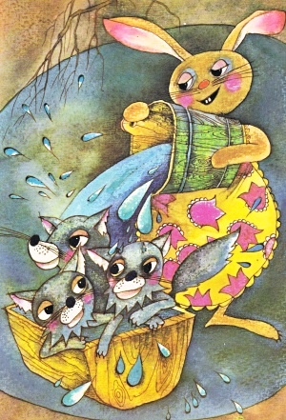
Jednou začal být malý zajíček moc škaredý a řekl své
mamince: „Nemám tě rád!“
Matku zaječici to strašně zamrzelo a odešla do lesa.
V tom lese žila dvě vlčátka. Neměla žádnou maminku.
A bylo jim bez mámy moc zle.
Jednou seděla vlčátka v křoví a hořce plakala.
,,Kde bychom našli maminku?“ povídá jedno vlčátko.
,,Třeba mámu kravičku!“
,,Nebo mámu kočičku!“ říká druhé vlčátko.
„Nebo mámu žabku!“ „Nebo mámu zaječici!“
Uslyšela ta slova zaječice a povídá: „Jestli chcete,
budu vaší maminkou!“
Vlčátka se zaradovala a zavedla novou maminku k sobě domů. Bylo tam u nich doma špíny až hrůza! Máma zaječice nejprve uklidila, potom ohřála vodu, posadila vlčátka do korýtka a začala je koupat. Zpočátku se vlčátka nechtěla mýt. Bála se, že se jim mýdlo dostane do očí. Ale potom se jim to moc zalíbilo.
„Maminko! Maminko! Ještě nám umyj záda a nalij vodu na hlavičku!“
A tak začala zaječice žít s vlčátky.
Zajíčkovi se zatím bez maminky dařilo moc zle. Bylo mu bez mámy zima, měl bez mámy hlad. Bylo mu bez maminky strašně, strašlivě smutno.
Rozběhl se zajíček k Máše:
„Mášo, ublížil jsem mamince a ona ode mne odešla.“
„Ty hlupáčku!“ zvolala Máša. „Copak to se dělá? Kde ji teď budeme hledat? Pojď, zeptáme se lesního ptáka.“
Přiběhli Máša a zajíček k lesnímu ptáku:
„Lesní ptáku, neviděl jsi zaječici?“
„Ne, neviděl,“ odpověděl lesní pták.
„Ale slyšel jsem, že žije v lese u vlčátek.“
V lese však byly tři vlčí domečky. Máša se zajíčkem přiběhli k prvnímu domku. Nakoukli do okna, a co nevidí: všude samá špína, na poličkách plno prachu, v koutech plno smetí.
,,Ne, tady moje maminka nebydlí,“ řekl zajíček.
Přiběhli k druhému domku. Nakoukli do okna, a co nevidí: na stole špinavý ubrus a plno neumytého nádobí.
,,Ne, tady moje maminka taky nebydlí,“ povídal zajíček.
Přiběhli k třetímu domku, a co nevidí: všecko všude čisté, čisťoučké. U stolu sedí vlčátka, celá vymydlená, veselá. Na stole je bílý ubrus, talířek s jahodami a mísa s houbami.
,,Tady bydlí moje maminka!“ zvolal zajíček.
Máša zaťukala na okénko a z okna se vyklonila zaječice.
Zajíček spustil ouška a začal mámu prosit:
„Maminko, vrať se domů, já už nebudu...“
Vlčátka se rozplakala:
„Neodcházej od nás, maminko!“
Zaječice se zamyslela. Nevěděla, jak se má rozhodnout.
„Víš, jak bys to mohla udělat?“ povídá Máša. „Jeden den budeš maminkou zajíčka a druhý den budeš maminkou vlčátek.“
A tak to taky udělali. Jeden den bydlela zaječice u zajíčka a druhý den u vlčátek.

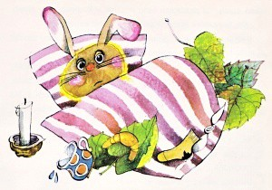

Dění na naší škole
Březen: Halový desetiboj
V březnu proběhl již devátý ročník této soutěže, určené žákům druhého stupně, která důkladně prověřuje jejich pohybové dovednosti. Desetiboj se skládá z těchto disciplín: skok z místa, hod medicinbalem,člunkový běh, výdrž na kruzích, přeskoky snožmo přes švihadlo po dobu dvou minut, šplh, lehy sedy, střelba na koš, balancování na gymbale, skok vysoký. Žáci se umístili následovně:

Chlapci 6., 7. tř. Chlapci 8. tř. Chlapci 9. tř.
1. Petričák Ondřej 1. Ondřejka Matěj 1. Metelka Jaroslav
2. Šesták Filip 2. Honzík Daniel 2. Hňatek Filip
3. Kysilka Jaroslav 3. Petričák Jan 3. Novák Pavel

Dívky 6., 7. tř. Dívky 8., 9. tř.
1. Huňová Adéla 1. Zvědělíková Marie
2. Vincíbrová Kristýna 2. Richterová Kristýna
3. Vašíčková Vendula 3. Kuželová Nikola Podrobnější výsledky najdete na našem webu

Recitační soutěž
V březnu rovněž proběhla recitační soutěž na prvním i druhém stupni. Děkujeme všem, kteří se jí zúčastnili a udělali něco nad rámec svých povinností. Výsledky:

1.kategorie - 1. a 2.třída:
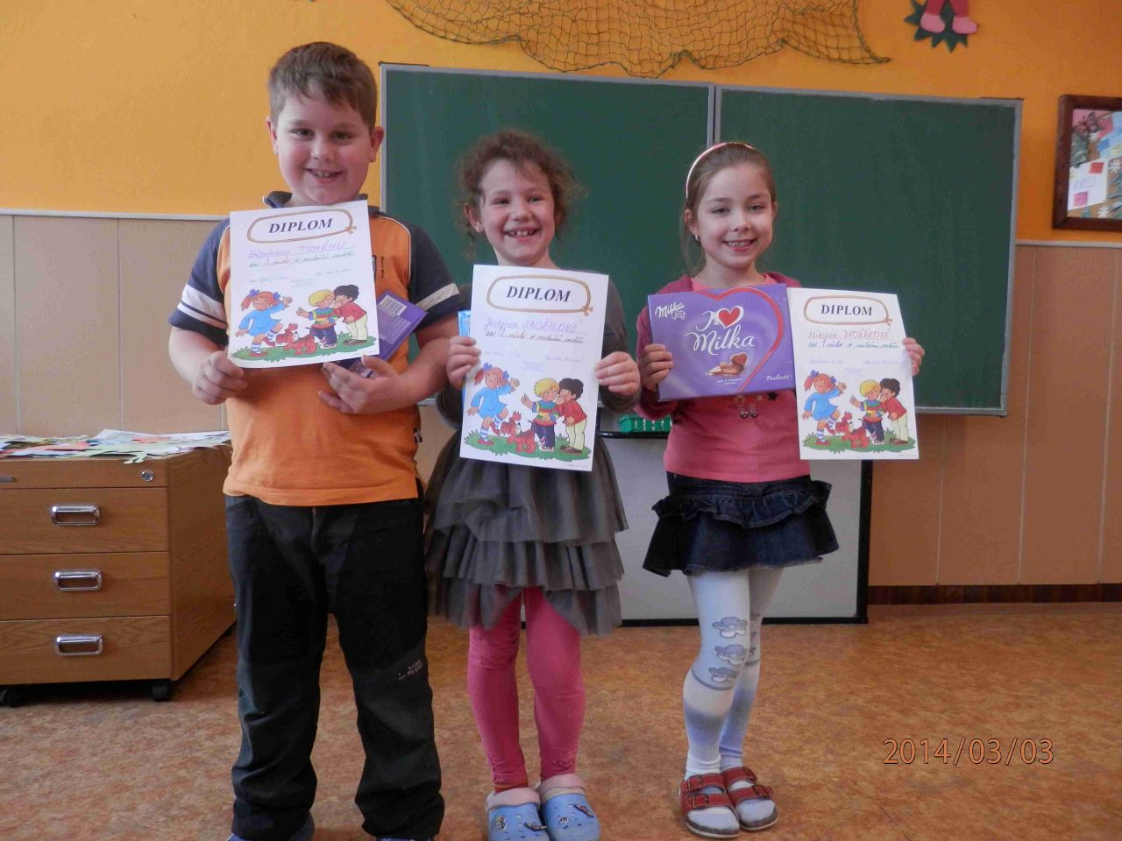
1. místo: Nikola Dvořáková (2.tř.)
2.místo: Justýna Zbořilová (2.tř.)
3. místo: Štěpán Tichý (1.tř.)

2. kategorie - 3. - 5. třída:
1. místo: Magdaléna Zvědělíková (3.tř.)
2. místo: Vojtěch Velička (3.tř.)
3. místo: Aneta Šofrová (4.tř.)

Druhý stupeň: 1. Mikuláš Tichý
2. Filip Šesták
3. Dominika Strnadová
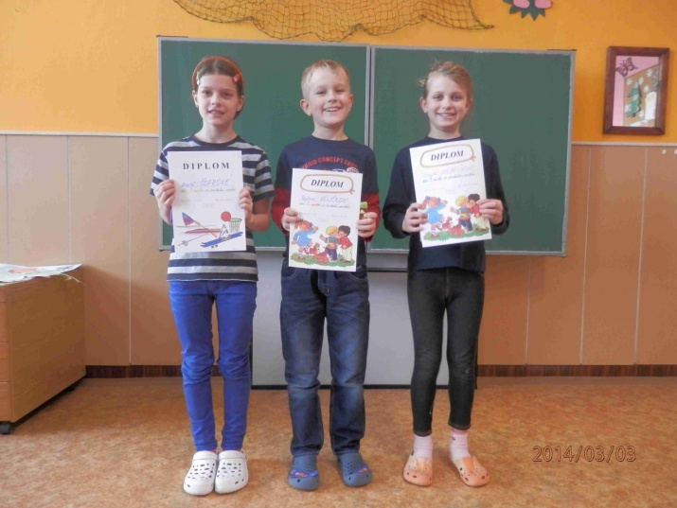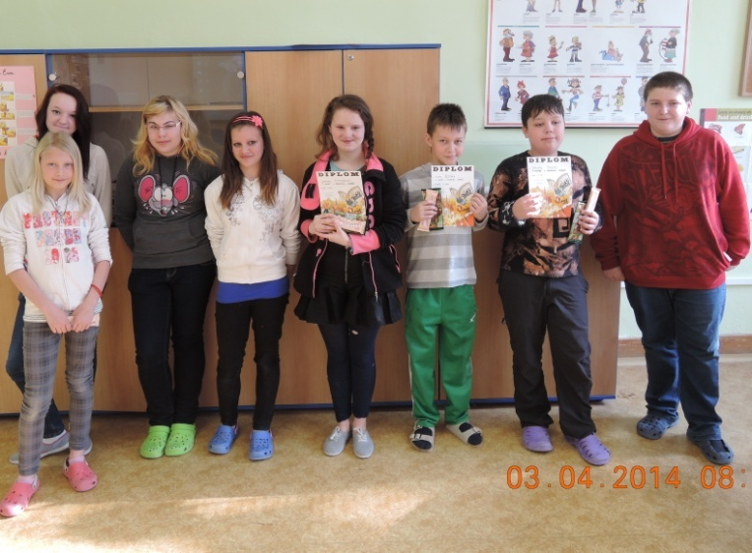

24. a 25. 3: Jarní laťka
Jarní laťky neboli soutěže ve skoku vysokém se zúčastnili žáci druhého stupně s následujícími výsledky:
Dívky 6., 7. tř. Dívky 8., 9. tř.
1. Huňová Adéla (115/2) 1. Zvědělíková Marie (121/1)
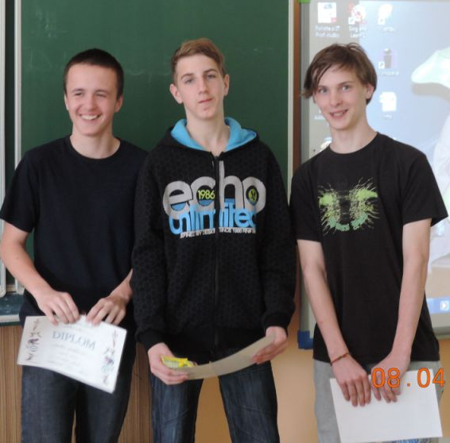
2. Vincíbrová Kristýna (110/1) 2. Richterová Kristýna (110/1)
3. Vašíčková Vendula (105/1)

Chlapci 6., 7. tř. Chlapci 8. tř.
1. Petričák Ondřej (115/1) 1. Honzík Daniel (155/2)
2. Kysilka Jaroslav (110/2) 2. Michalík Dominik (140/1)
3. Paták Dominik (110/2) 3. Ondřejka Matěj (140/1)

Chlapci 9. tř.
1. Novák Pavel (145/1)
2. Metelka Jaroslav (145/2)
3. Vašek Libor (145/3)
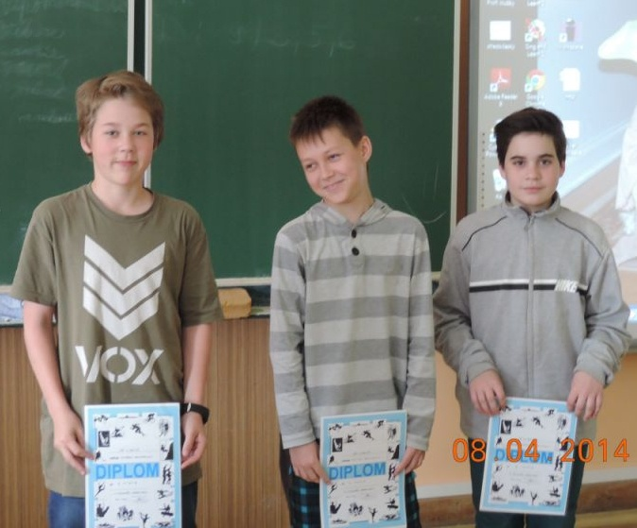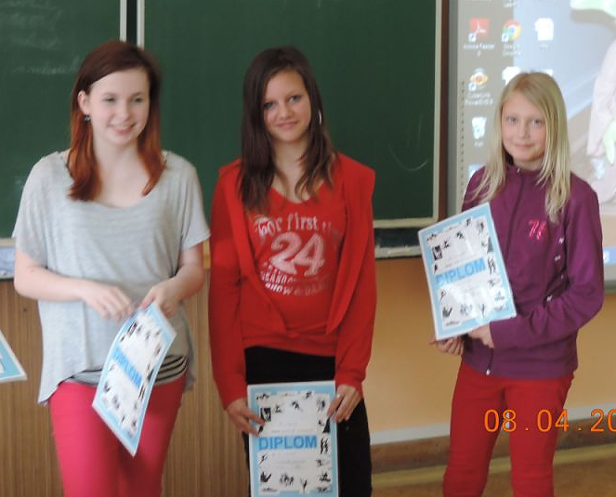

1.4.: Projekt „Učitel“
U příležitosti dne učitelů si stejně jako loni žáci devátého ročníku mohli vyzkoušet, jaké to je stát na druhé straně katedry a co obnáší práce učitelů. Většina deváťáků měla odučit tři vyučovací hodiny v různých třídách. Ti, kteří se k úkolu postavili poctivě, hodnotili práci učitelů jako hodně náročnou, co se týká příprav na výuku. Většina z nich by tuto práci spíše dělat nechtěla.

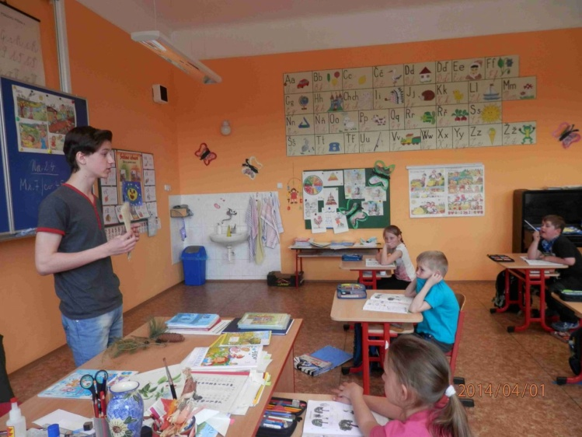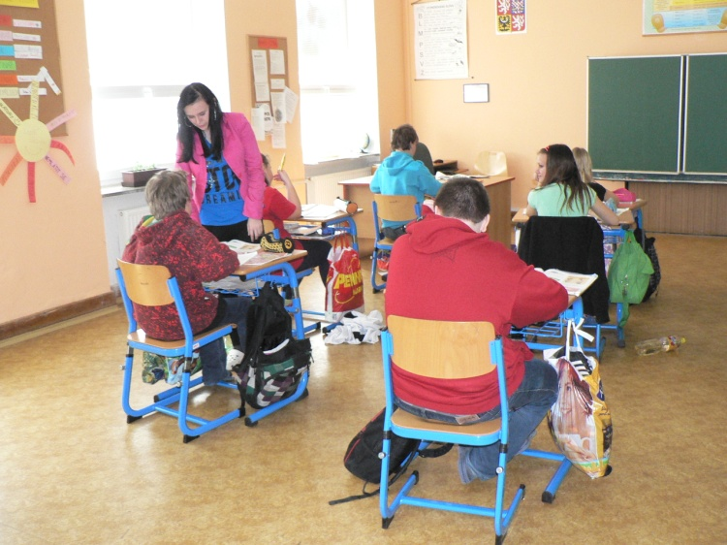
16.4.: Den dřeva
Děti z prvního stupně se zúčastnili této akce pořádané v Olomouci ekologickým střediskem Sluňákov u příležitosti Dne Země. Plnily zde všelijaké úkoly týkající se dřeva, seznámily se s různými druhy stromů, nebo si vyrobily vlastnoručně svůj list papíru.
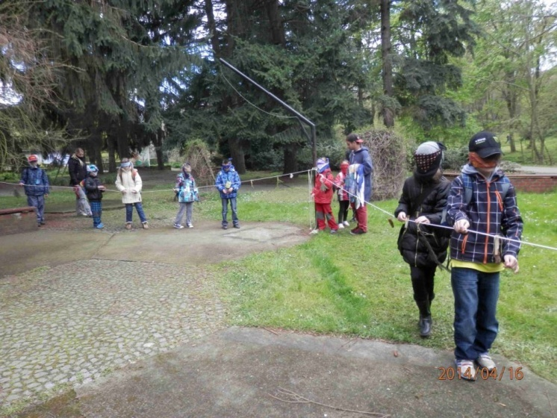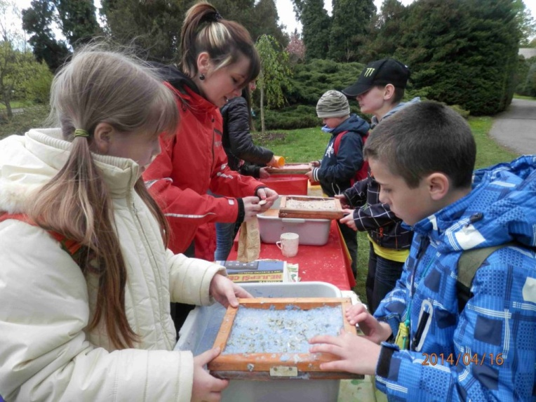

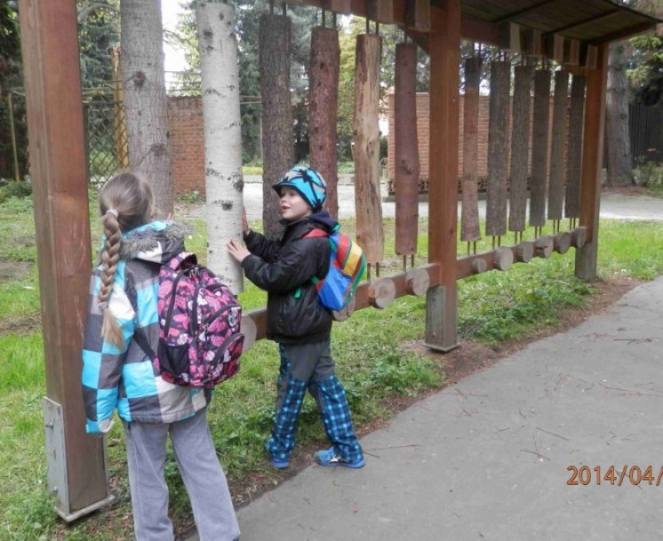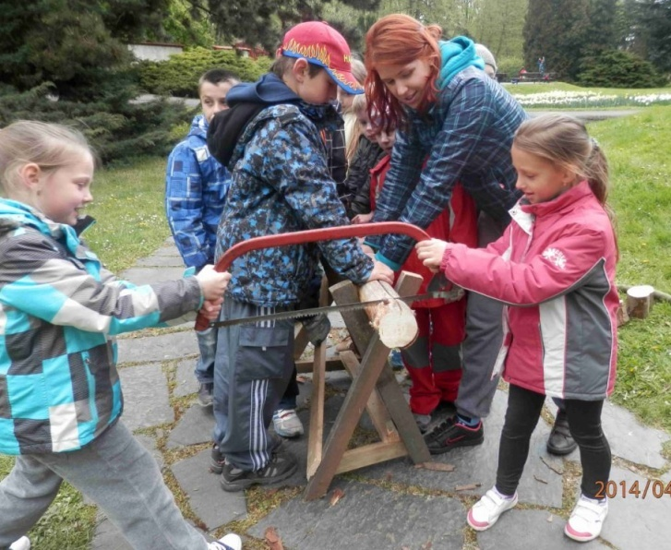

23.4.: Velikonoční dílny
Děti z prvního stupně se v tento den prostřídaly na několika stanovištích, kde si mohly vyrobit krásnou kraslici či papírový košíček, vyluštit velikonoční kvízy, nebo si pohrát v tělocvičně. Celou školu provoněly
jídáše, upečené dětmi ve školní kuchyňce.

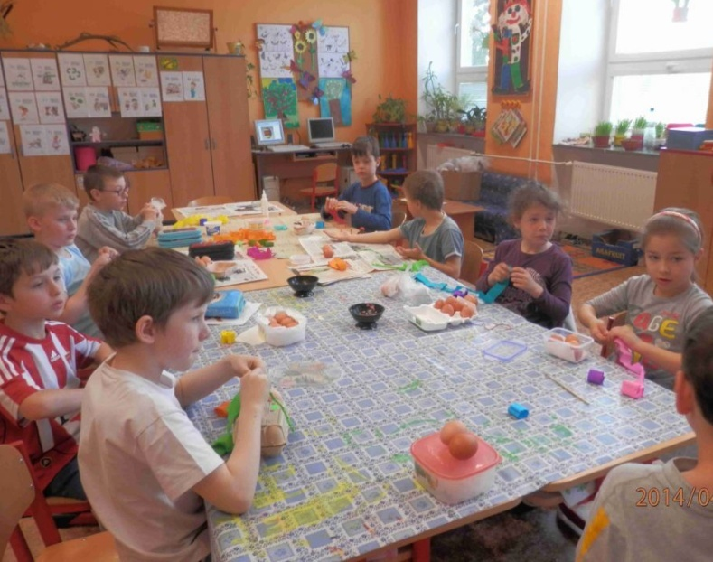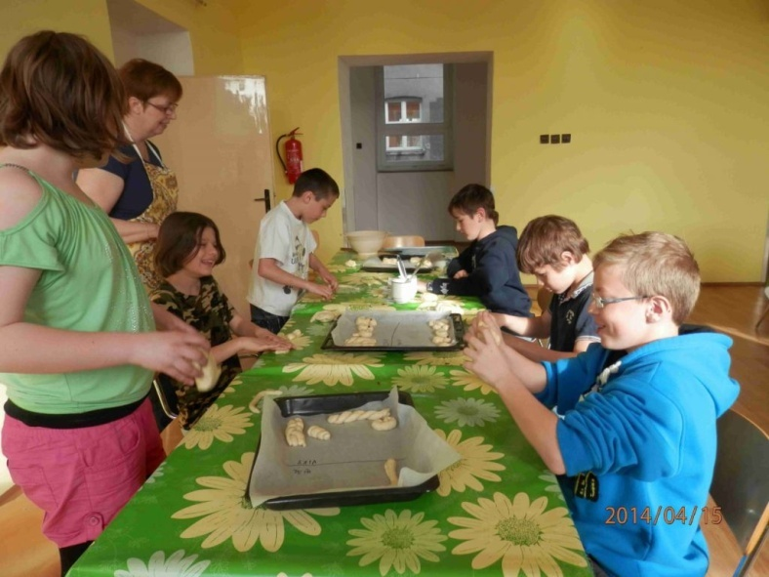
23.4.: Odznak zdatnosti
Čtyřčlenné družstvo z řad našich sportovců z druhého stupně si změřilo své síly na okresním kole Odznaku zdatnosti. Výrazněji na sebe upozornil Dan Honzík při skoku dalekém. Žádný z našich žáků nakonec nedosáhl na medaili, ale zato získali nové zkušenosti ohledně sportovního zápolení a výkonů jinde.

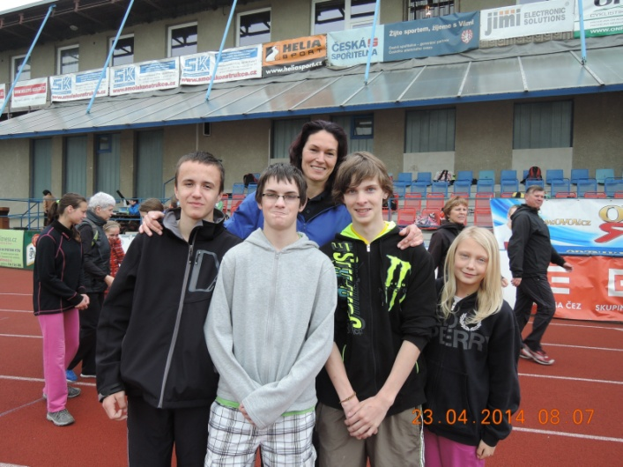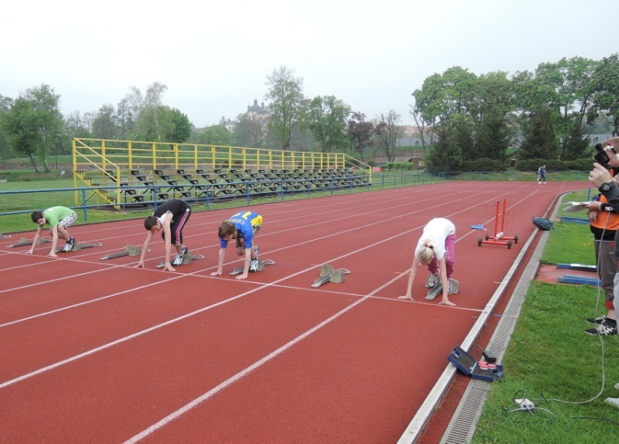

25.4.: Den Země
Den Země jsme ve škole oslavili soutěžemi i prací. Na osmi stanovištích čekaly na smíšená družstva kvízy a úkoly týkající se ochrany přírody, třídění odpadů či poznávání rostlin. Uklidili jsme si také v blízkém okolí školy. Vítězové získali sladké odměny.

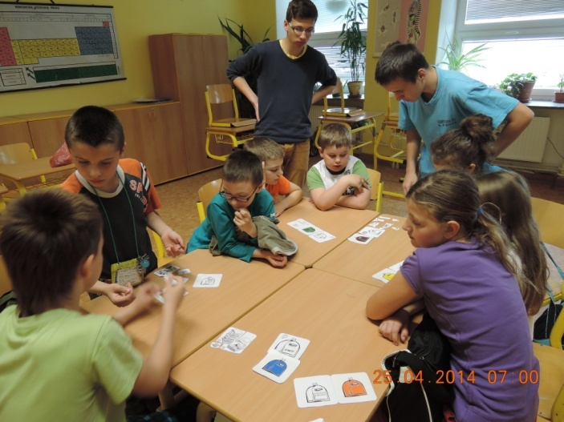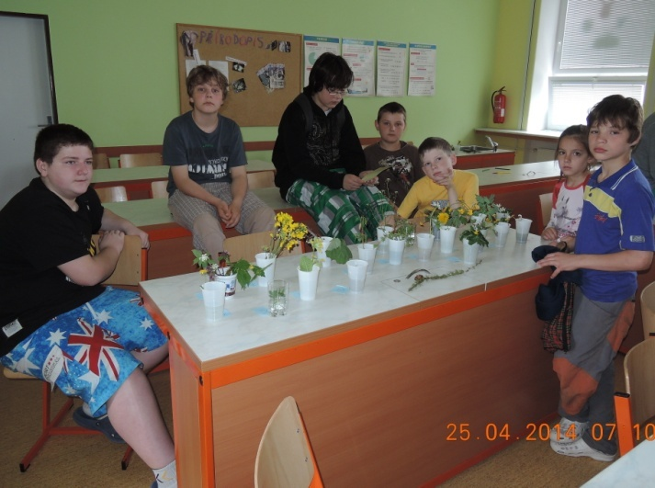

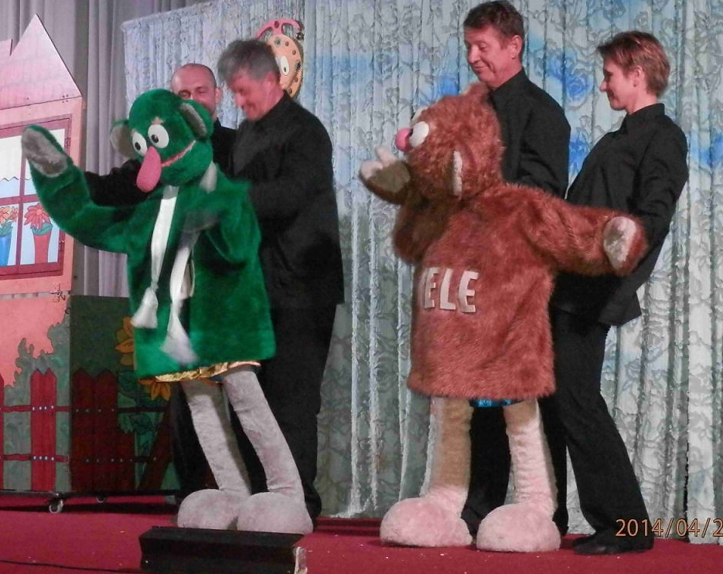

28.4.: Divadelní představení
Děti z prvního stupně se jeli podívat do Olomouce
na představení s názvem Na kouzelném paloučku.
Loutková pohádka byla plná legračních rozhovorů,
písniček i soutěží pro děti. Hosty pořadu byli i Jů a Hele.

2.5. : Dopravní den
Žáci druhého stupně byli rozděleni do smíšených družstev a soutěžili v různých disciplínách: orientace v křižovatce či dopravních značkách, jízda zručnosti, zásady první pomoci, dopravní předpisy. Šlo o zábavu
i poučení, vítězové získali sladké odměny.

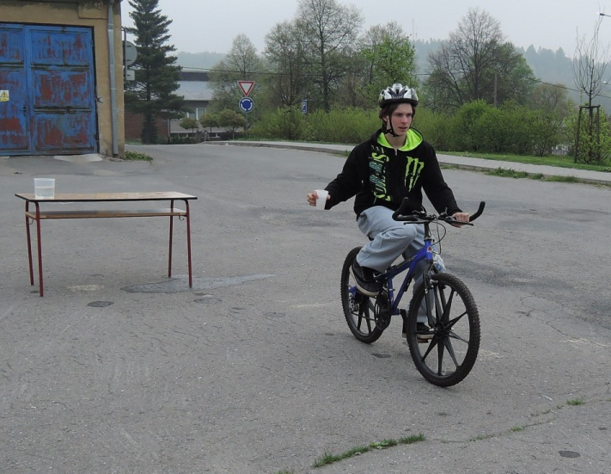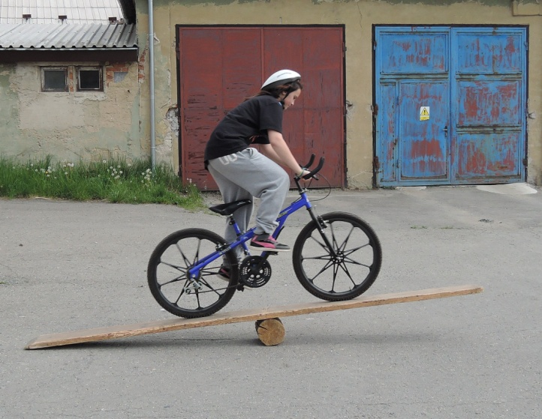

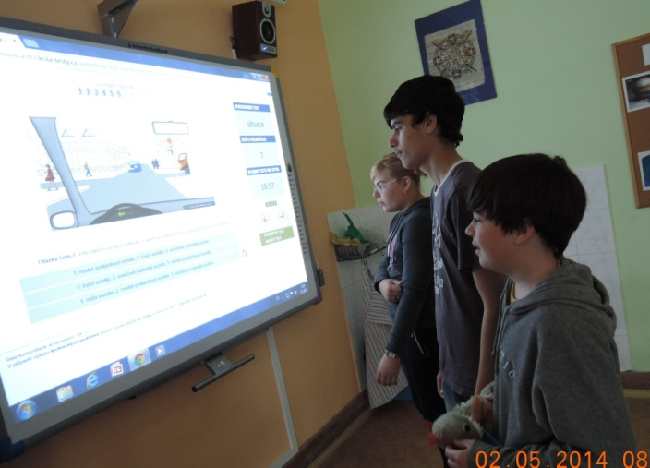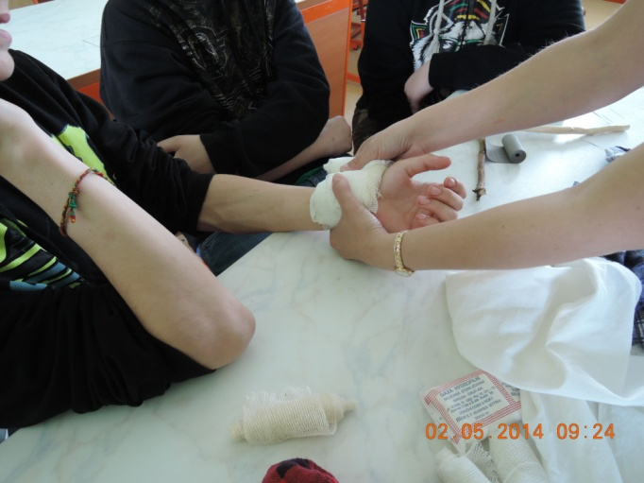

5.5. : Projektový den o Karlu Zemanovi
Žáci druhého stupně nejprve zhlédli dokument o životě a díle filmaře K. Zemana a vyplnili kvíz. Poté se rozdělili do tří skupin, každé skupině byl promítnut jeden z jeho známých filmů, o kterém pak měly vytvořit prezentaci a seznámit ostatní spolužáky se svými postřehy. Šestá a sedmá třída si promítla Cestu do pravěku, osmá Vynález zkázy a devátá třída Barona Prášila. Kromě prezentací každá třída vytvořila pár předmětů, které se objevily, nebo tematicky patřily k jejich filmu.

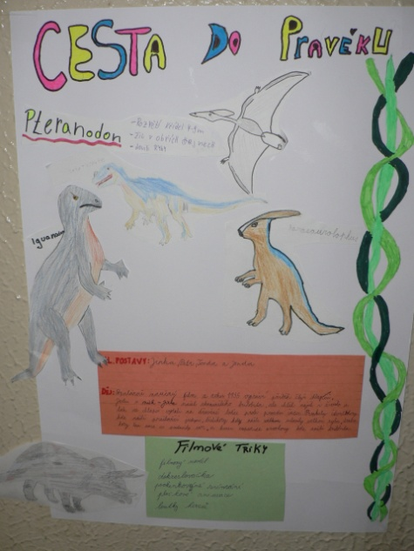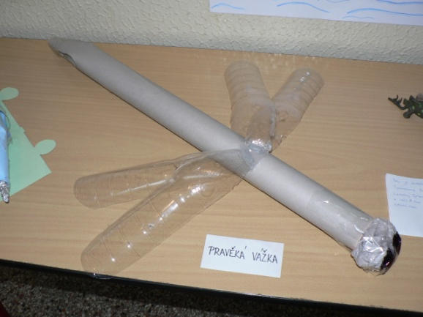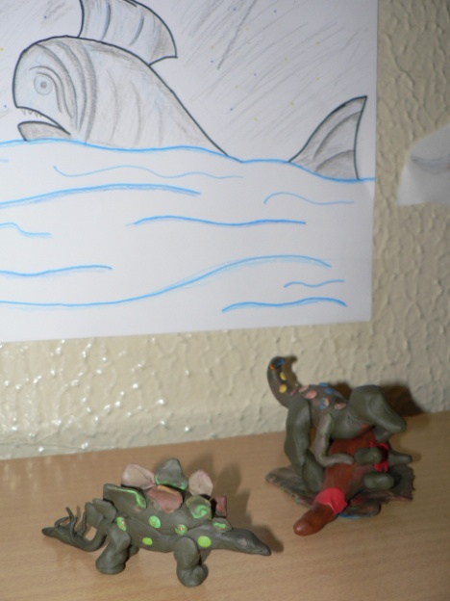
6. -7. 5 : Školní výlet a exkurze do Prahy
Žáci druhého stupně se letos vydali na daleký školní výlet, až do našeho hlavního města. První den absolvovali okruh po nejvýznamnějších historických památkách s průvodkyní, navštívili Muzeum voskových figurín, Petřín a obchodní centrum Šestka, z jehož střešního parkoviště jde vidět na ruzyňské letiště. Druhý den nás čekala zoologická zahrada, Muzeum Karla Zemana a plavba parníkem po Vltavě. Některé postřehy žáků si můžete přečíst níže.

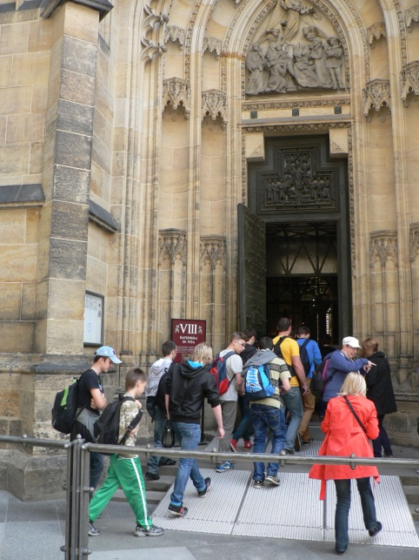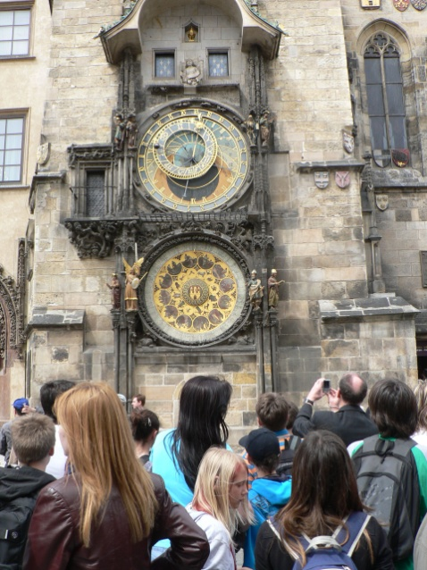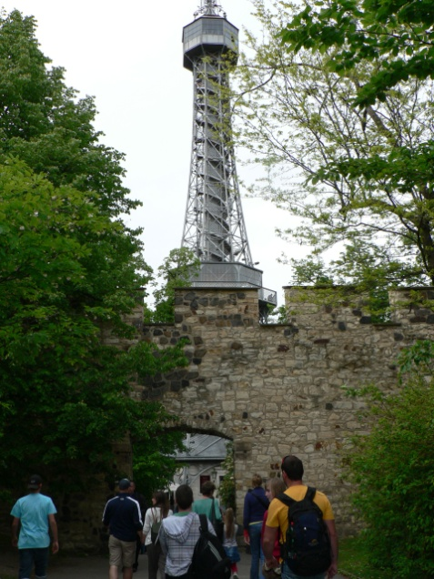

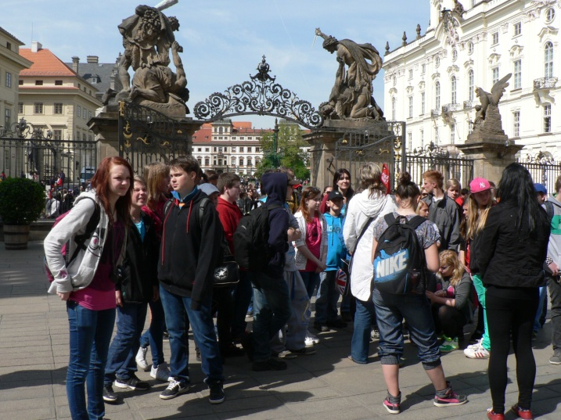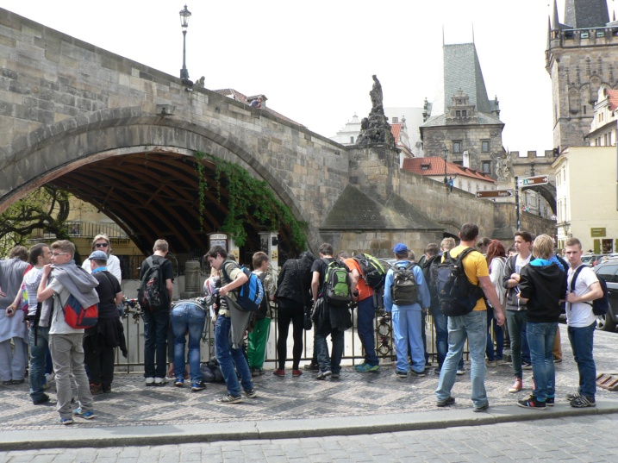

7.5. a 9.5. : Dopravní hřiště
V tyto dny naši žáci navštívili dopravní hřiště ve Šternberku, kde si mohli sami na sobě vyzkoušet dopravní
předpisy, či provoz na silnicích a orientaci v křižovatkách. Během května toto hřiště navštíví i zbývající třídy prvního stupně.
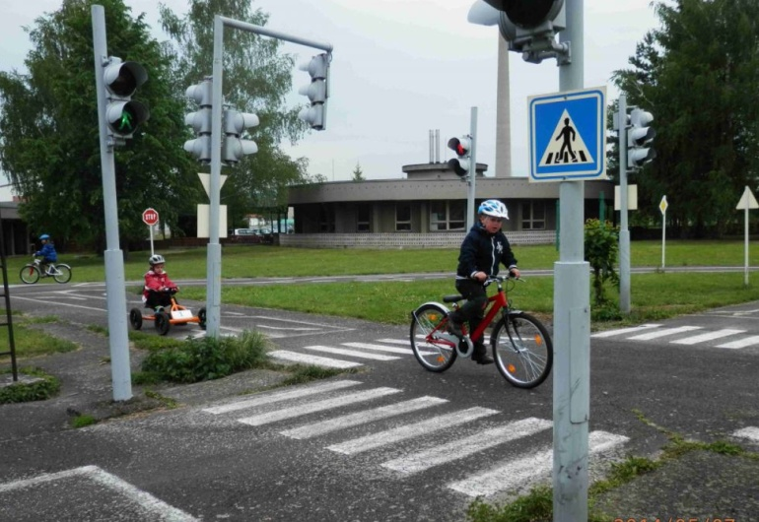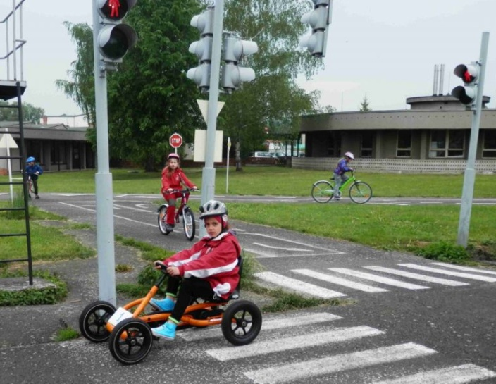
Akce školní družiny

březen - proběhla soutěž v minigolfu na školním hřišti
- výtvarné činnosti se zaměřují na dopadový materiál a výrobky z nich
- dramatický kroužek při školní družině nacvičuje vystoupení na Den Matek a to "O koťátku,které zapomělo mňoukat" a pohádku Aloise Mikulky "Jak to chodí v pralese"

duben - ve spolupráci s Vojenskou policií v Městě Libavá proběhla dopravní soutěž se zaměřením na jízdu zručnosti,test z dopravních značek a kontrola vybavenosti cyklisty. Zástupci vojenské policie připravily pro děti odměny,dali dětem možnost si prohlédnou služební auto a aktivně se zúčastnili samotné soutěže.

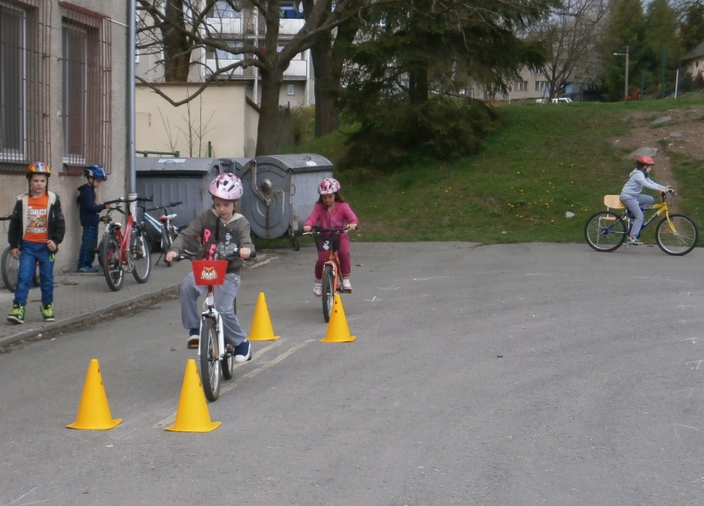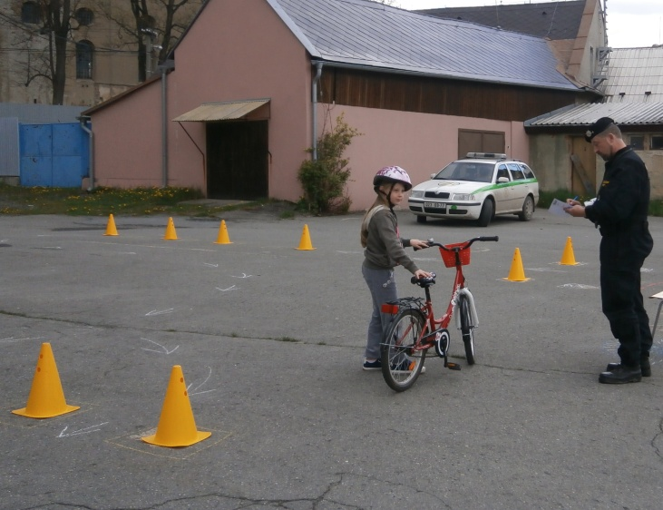
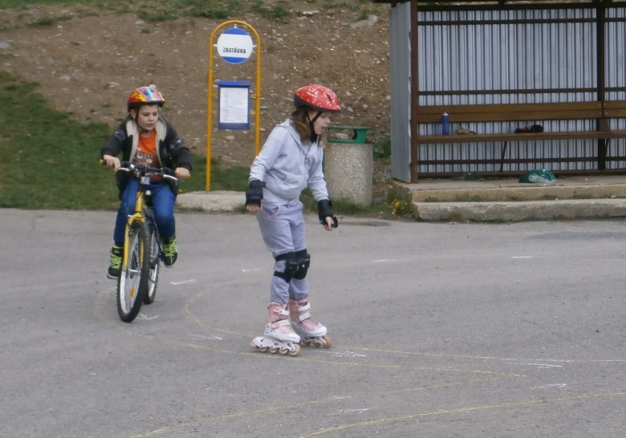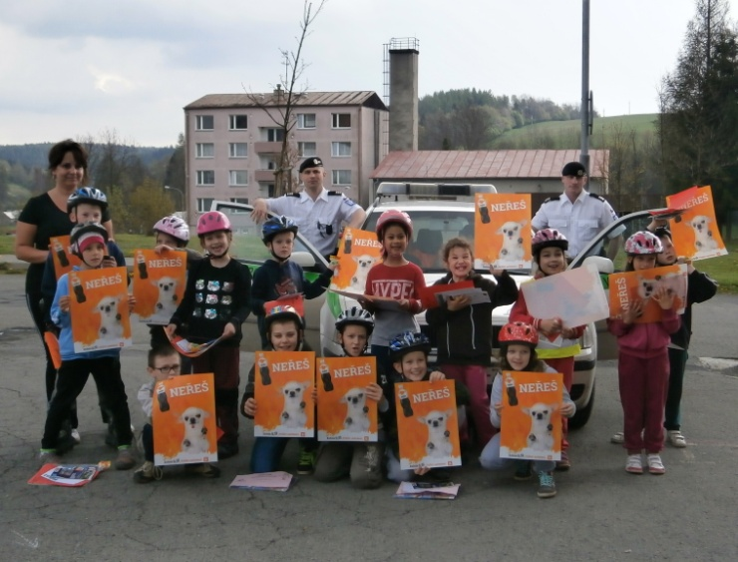
- v rámci plnění celoroční hry "Naše městečko" jsme v rámci naučné exkurze navštívili zdravotní středisko(posádkovou ošetřovnu v Městě Libavá). Paní doktorka Jurčíková ukázala dětem všechny místnosti posádkové ošetřovny,záchranný vůz civilní i vojenský,řidič sanitky nechal dětem tyto vozy prohlédnout a s podrobným výkladem vysvětlil použití a povinnou vybavenost sanitek. Nechyběl samozřejmě ani výklad o první pomoci a poučení dětem,jak nemocem a úrazům předcházet.
- v dubnu nechybělo ani tradiční pálení čarodějnic,spojené i s opékáním buřtů,čarodějnické soutěže a vyhlášení nejlepší masky a nejoriginálnějšího čarodějnického zaklínadla.

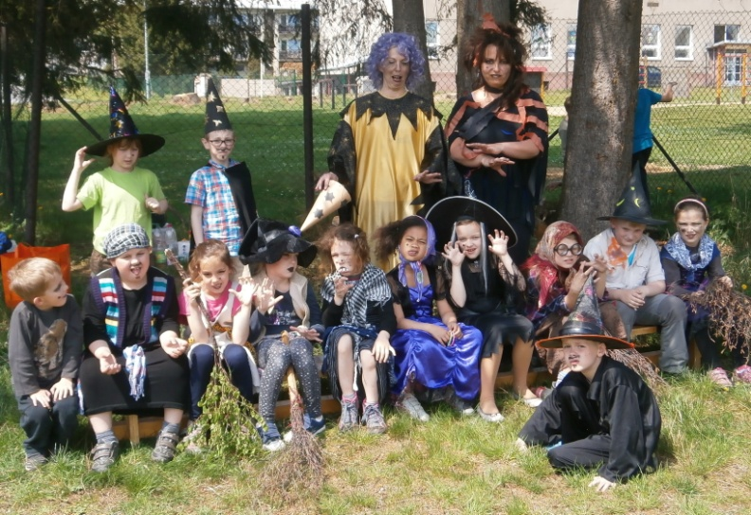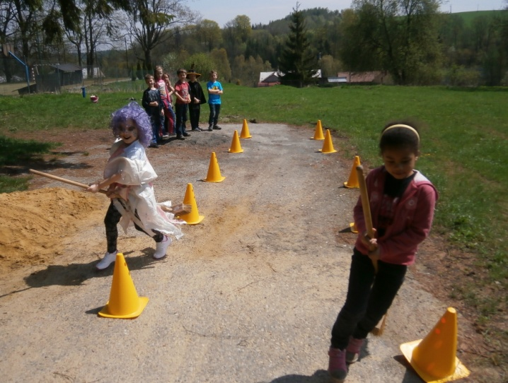
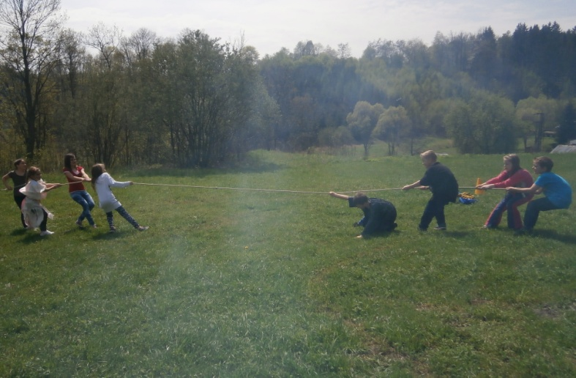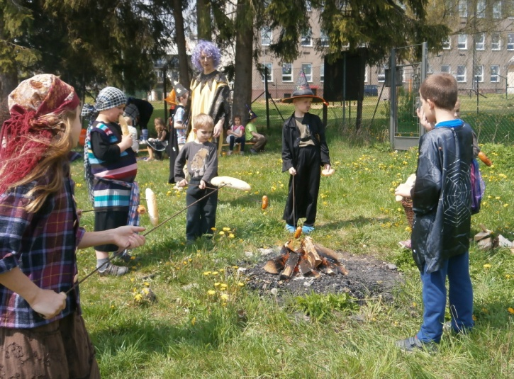

květen - 7.5. proběhla "Velká šipkovaná s hledáním pokladu". Děti také musely luštit po cestě šiftu,zapisovat písmenka a na konci cesty uhádnout přísloví. Vyhodnocení nejlepších luštitelů šifry a vyhlášení nejlepšího hledače pokladu.
- besídka ke Dni Matek - vystoupení dramatického kroužku
- 19.5. proběhne sportovní olympiáda školní družiny

Rady našich babiček
Nenaříkejte – zeptejte se své babičky. Tato moudrost dříve platila v mnoha rodinách, protože babička si věděla rady, ať už se jednalo o bolístky jejích milých, nebo bylo třeba pomoci při menších nesnázích v kuchyni, v domácnosti či na zahradě. Znala nepřeberné množství receptů na rychle působící domácí prostředky, vždy měla pohotově připraveny šikovné recepty a návody pro všechny oblasti všedního dne. Začtěte se do osvědčených receptů a třeba i vyzkoušejte…
Abychom odstranily špatný vzduch v místnosti, můžeme zapálit v popelníku bobkový list.
Zápach ze zelí se nebude šířit, když do něj při vaření dáme kousek chlebové kůrky.
Prázdnou lahvičku od parfému nebo kolínské nevyhodíme, ale dáme ji do skříně. Tam bude ještě po nějakou dobu vydávat svou vůni.
Zatuchlý vzduch ve skříni zakrátko zmizí, když tam rozhodíme zrnka kávy nebo když tam položíme pomeranč propíchaný hřebíčkem.
Podobně limetka propíchaná hřebíčkem odpuzuje komáry.
Boty ve skříni nebudou nepříjemně cítit, když na ně použijeme napínáky z cedrového dřeva nebo ze dřeva napuštěného cedrovým olejem.
Přidáme-li do posledního máchání sůl nebo trochu octa, prádlo bude hebké, přidáme-li do pracího prostředku jeden balíček prášku do pečiva, bude prádlo bílé jako sníh
Ponožky budou zase krásně bílé, když je vypereme společně se lněným sáčkem, do kterého jsme vložili citronovou kůru

Pouštění barev při prvním praní předejdeme tím, že do vody přidáme trochu octa

K oživení barev na bavlně namočíme prádlo na několik hodin do nízkotučného mléka. Hned poté musíme prádlo vyprat.
Smícháme-li 2 ½ l octa + 2 ½ litru vody, nalijeme do pračky a spustíme hlavní prací program na 95 ° C, odstraníme tak vodní kámen.
Když budeme na máchání přidávat do pračky ocet, nemusíme ji tak často odvápňovat.
U zažloutlých límců pomůže pasta z octa a jedlé sody: límec pastou potřeme a pak jej vypereme.
Skvrny od rzi pokapeme citrónovou šťávou a držíme chvíli na vařící vodou nebo je pokapeme citrónovou šťávou a dobře navlhčíme vodou.
Zápach z bot odstraníte, když do bot na noc vložíte kousek obyčejné křídy.
Skvrny od čaje a potravin z plastového nádobí odstraníte hadříkem, na který nasypete prášek do pečiva jemně vydrhnete a pak opláchnete octem.
Sůl ve slánce dost často zvlhne. Stačí jen do slánky přidat pár zrnek syrové rýže. Rýže pohltí vlhkost a sůl tak zůstane sypká.

